Primer dejavnosti 1 (varnost – prenos podatkov):

Učenci imitirajo napad Cefizlja s spreminjanjem tabel za prepošiljanje.

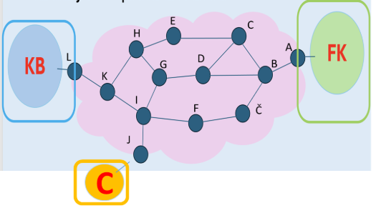
Naprava K:
komu | sosed | razdalja
FK | I | 3

Naprava I:
komu | sosed | razdalja
FK | J | 2

Naprava J:
komu | sosed | razdalja
FK | Cefizelj | 1

Z učenci se pogovorimo, na kakšen način moramo zaščititi tabele za prepošiljanje.

